“El regreso al mundo del revés”, un cuento que ayuda a los niños a comprender la eutanasia de perros y gatos
- Elanco apoya esta iniciativa de VetBonds con la edición del libro y su difusión en las redes sociales para acercar este recurso a las familias y fomentar conversaciones más conscientes y respetuosas sobre el final de la vida de los animales de compañía.
Madrid, febrero de 2026. – La toma de decisiones al final de la vida de un animal de compañía es uno de los momentos más complejos tanto para las familias como para los profesionales veterinarios. Con el objetivo de facilitar este proceso y promover una comunicación empática y adaptada a los más pequeños, Elanco Animal Health apoya la iniciativa de VetBonds con la edición del cuento infantil “El regreso al Mundo del Revés”, una herramienta diseñada para acompañar a niños y niñas en la comprensión del proceso de eutanasia en perros y gatos.
El cuento, creado por profesionales especializados en el vínculo humano-animal, aborda la enfermedad, la despedida y el duelo desde un lenguaje simbólico y accesible. A través de la historia de Matías y su gata Lana, el relato ofrece un marco narrativo que ayuda a los adultos a explicar, con palabras adecuadas y sin eufemismos confusos, por qué en determinadas situaciones la eutanasia es un acto de cuidado y alivio del sufrimiento.

“Como veterinarios sabemos que la eutanasia no solo afecta al animal, sino a toda la familia. Disponer de recursos que ayuden a comunicar este proceso con sensibilidad es clave para reforzar la confianza y el vínculo con los tutores”, señalan desde VetBonds.

Un recurso educativo para familias y clínicas veterinarias

“El regreso al Mundo del Revés”, escrito por Carolina Pinedo del Olmo e ilustrado por Daniel Vergara Martínez, está pensado como una herramienta educativa y de acompañamiento emocional, especialmente útil en el contexto de la consulta veterinaria. El cuento incluye además una guía para adultos, con pautas para acompañar la lectura antes, durante y después, y propuestas de rituales de recuerdo que ayudan a los niños a expresar sus emociones y a integrar la pérdida de una forma saludable.
Desde Elanco, el apoyo a esta iniciativa se enmarca en su compromiso con una medicina veterinaria integral, que tiene en cuenta no solo la salud física de los animales, sino también el bienestar emocional de las familias y de los propios profesionales.

Difusión y acciones previstas

VetBonds ha puesto en marcha un plan de difusión de la iniciativa que incluye: envío de un emailing a la base de datos de AVEPA, publicaciones en redes sociales, organización de un webinar en directo, abierto a todos los veterinarios interesados, con la participación de la autora del cuento y la educadora social implicada en su creación.
Por su parte, Elanco amplificará la iniciativa a través de una planificación de contenidos en las redes sociales “Mi Mascota y Yo” y “Dejemos Huella”, con el objetivo de acercar este recurso a las familias y fomentar conversaciones más conscientes y respetuosas sobre el final de la vida de los animales de compañía.

Acceso al cuento y más información

El cuento “El regreso al Mundo del Revés “ puede descargarse de forma gratuita en el siguiente enlace: https://vetbonds.com/elmundodelreves_final.pdf
Más información sobre la iniciativa y recursos sobre eutanasia y duelo:
https://vetbonds.com/profesionales/eutanasia-y-duelo.php#mundo-reves

Sobre Elanco
70 años cuidando de la salud animal
Elanco Animal Health es una empresa líder mundial en salud animal dedicada a innovar y ofrecer productos y servicios para prevenir y tratar enfermedades en animales de granja y animales de compañía, creando valor para ganaderos, veterinarios, tutores de mascotas, Pet Shops, grupos de interés y la sociedad en general. Las iniciativas de Elanco Healthy Purpose™ promueven la salud de los animales, las personas y el planeta, sensibilizando al consumidor sobre la importancia de la seguridad alimentaria mundial y potenciando el vínculo entre las personas y los animales.
Con presencia en 90 países y unos 9.000 empleados en todo el mundo, la compañía promueve la innovación, tanto en la investigación científica como en las operaciones cotidianas. Fundada en 1954, Elanco tiene su sede principal en Indianápolis, Indiana (EE.UU.), cuenta con 18 plantas de fabricación y más de 200 marcas. Más información en elanco.com

MATERIALES QUE ACOMPAÑAN LA NOTA DE PRENSA:
Logos:
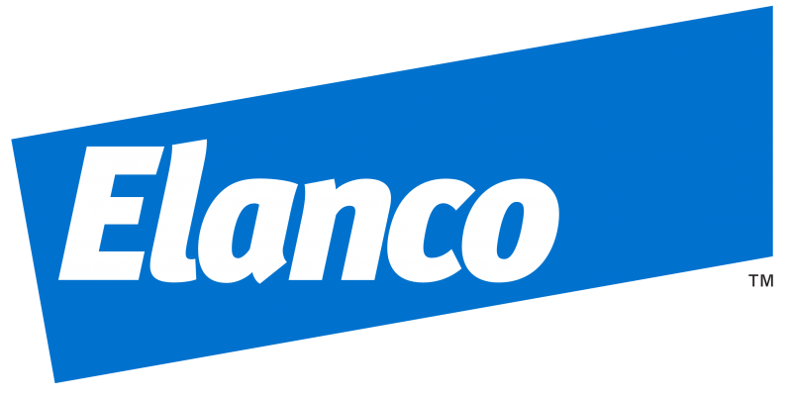 | 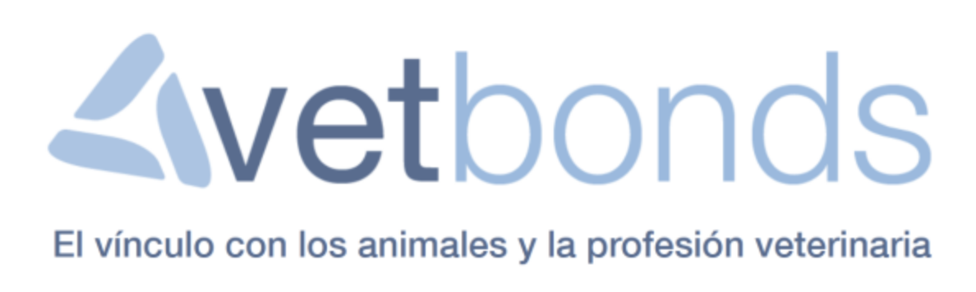 | 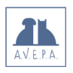 |  |  | 
Imágenes y vídeos de recurso
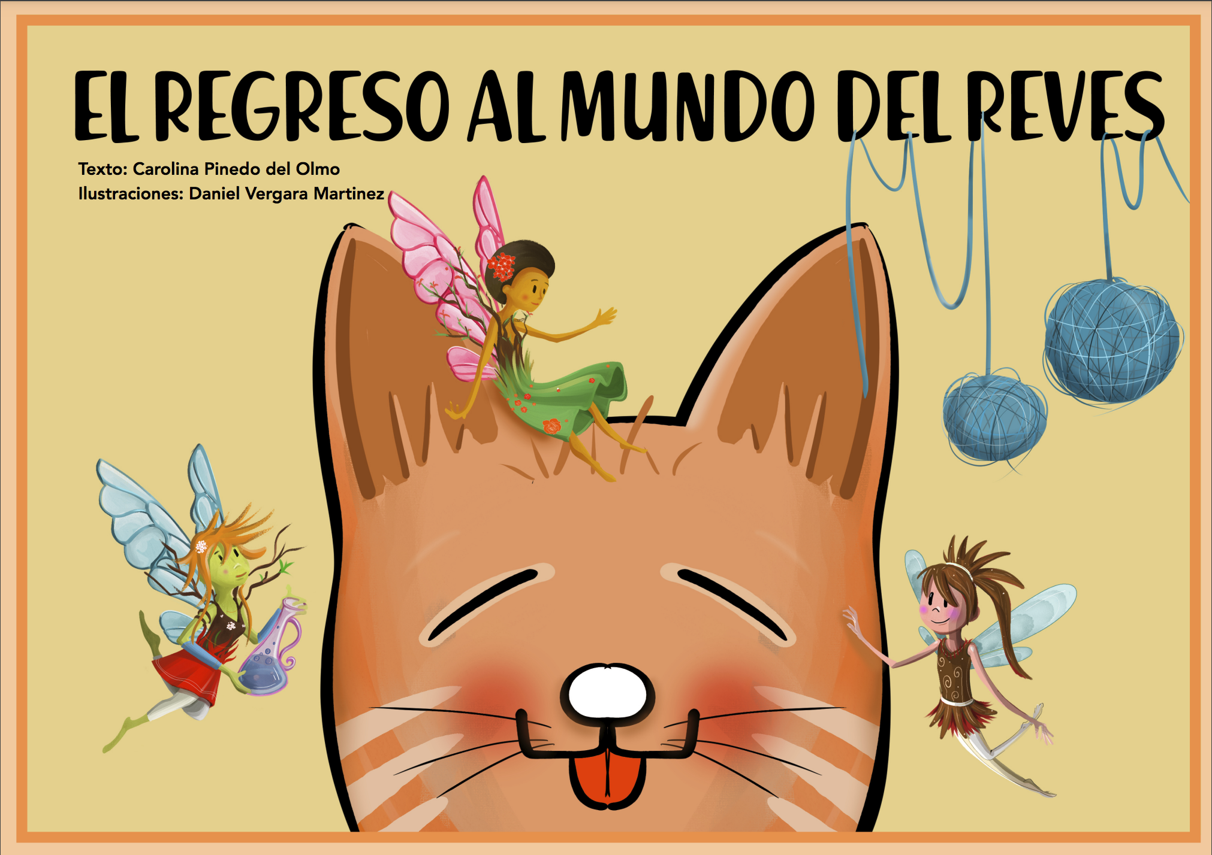 | 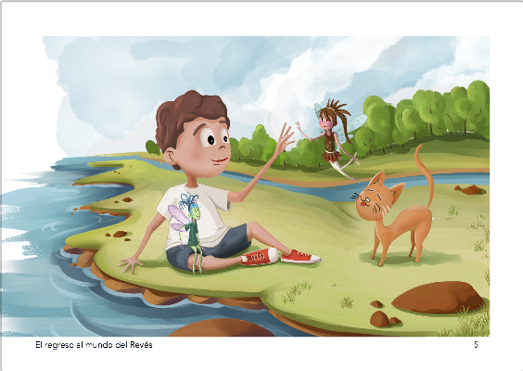 | 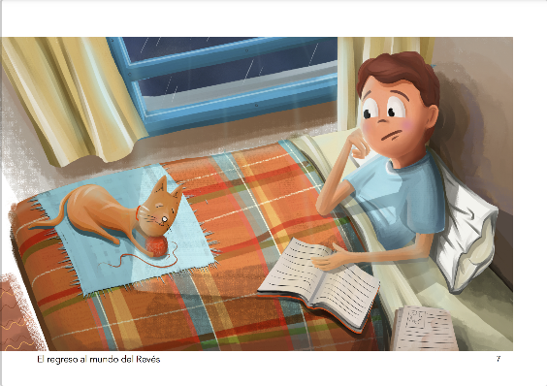
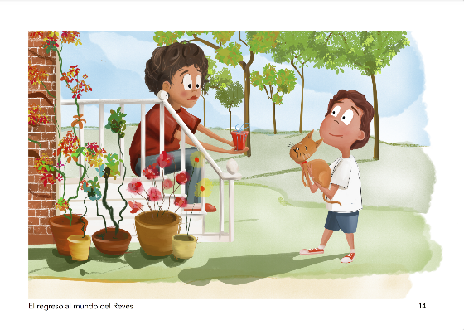 | 